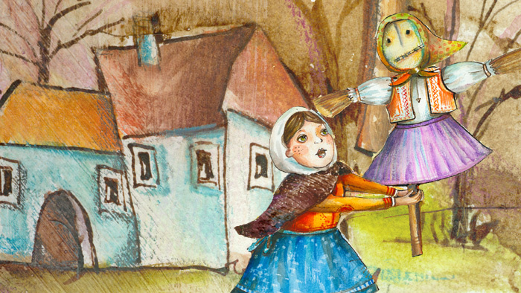Základná škola s materskou školou J. Hollého, Pobedim 433

Vás srdečne pozýva na Zbohom, zbohom, Morena

do vody si hodená ,

odnes zimu, prines jar

a úrodu nám požehnaj!

Vynášanie Moreny

Sprievod sa uskutoční dňa

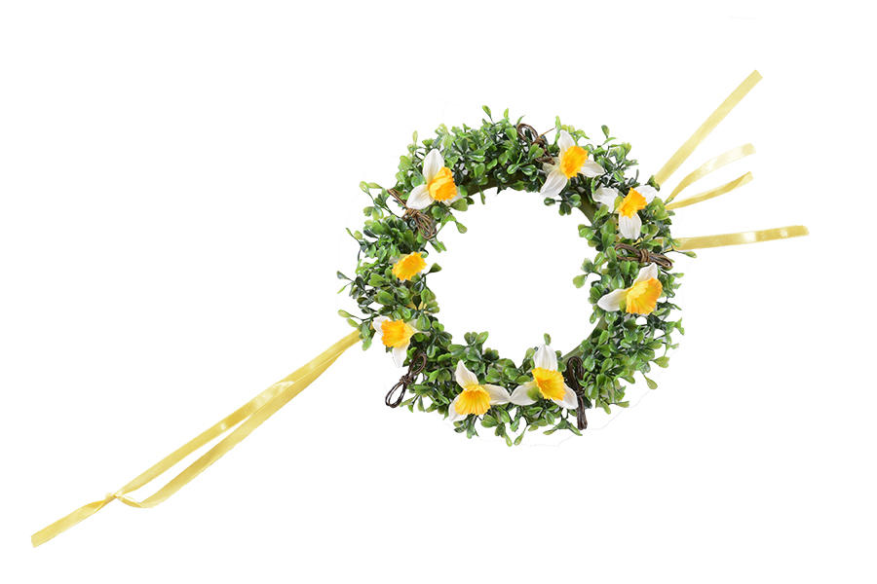21. marca 2019 o ,10 hodine od budovy Základnej školy